INTRODUCCIÓN A DOCKER
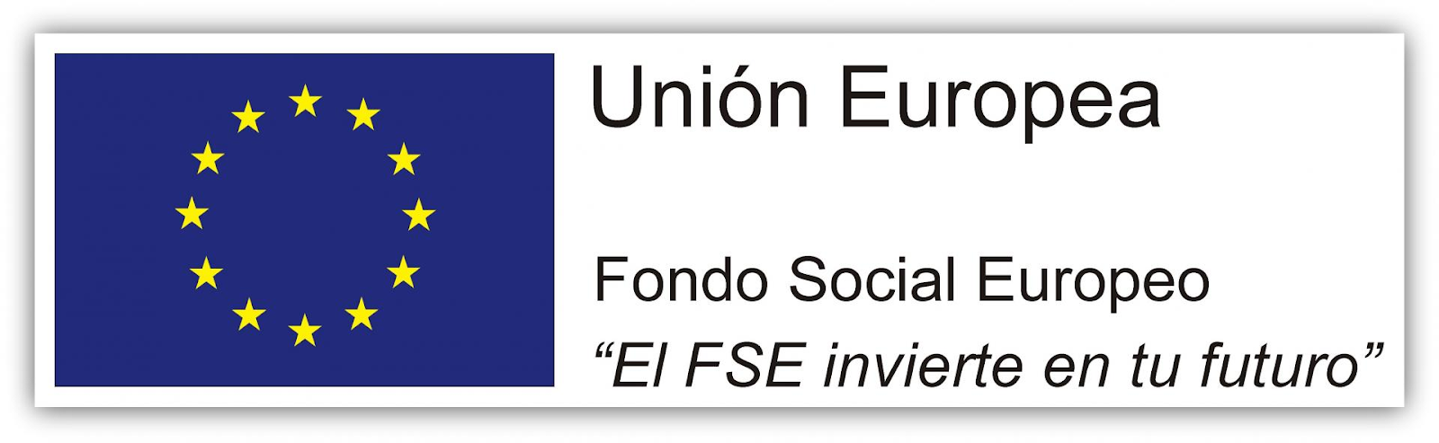

GUÍA DIDÁCTICA




Autor: Sergio García Barea

ÍNDICE

1. Introducción 3
2. Objetivos del curso 3
3. Materiales 3
4. Contenidos y temporalización 3
5. Criterios de certificación 4
6. Metodología 4
7. Comunicación con el tutor 4

- Introducción
Bienvenido/a al curso “Introduccion a Docker”. En este curso intentaremos introducir el funcionamiento de la herramienta de virtualización mediante contenedores “Docker” presentando ejemplos prácticos.
El calendario oficial indica que este curso 02/03/2021 y finalizada el martes 05/05/2021, ambos inclusive.
- Objetivos del curso
Los objetivos que deseamos que el alumno cumpla al seguir este curso son:
- Instalar, configurar y administrar el software de base y de aplicación del sistema.
- Comprender concepto de contenedor.
- Conocer elementos básicos de Docker
- Ser capaz de crear imágenes personalizadas
- Ser capaz de gestionar volúmenes en Docker
- Ser capaz de gestionar la red en Docker.
- Ser capaz de utilizar Docker Machine.
- Ser capaz de utilizar Docker Compose.
- Conocer el concepto de orquestador.
- Materiales
No se requiere ningún material especial. Todo el software utilizado durante el curso será gratuito o tendrá versión de prueba.
- Contenidos y temporalización
Unidades didácticas | Fechas sugeridas de realización
Unidad didáctica 1 : Introducción a los contenedores y a Docker | Semana del 1 al 7 de marzo
Unidad didáctica 2 : Instalación de Docker | Semana del 8 al 14 de marzo
Unidad didáctica 3 : Primeros pasos con Docker | Semana del 15 de marzo al 21 de marzo
Unidad didáctica 4 : Creación de imágenes personalizadas con Docker. | Semana del 22 al 28 de marzo
Unidad didáctica 5 : Redes y volúmenes en Docker. | Semana del 29 de marzo al 4 de abril
Unidad didáctica 6 : Docker compose. | Semana del 12 al 18 de abril
Unidad didáctica 7 : Utilidades para gestionar Docker fácilmente. | Semana del 19 al 25 de abril
Unidad didáctica 8 : Introducción a los orquestadores. | Semana del 26 de abril al 2 de mayo
Entrega de actividades faltantes | Semana del 3 al 5 de mayo

- Criterios de certificación
Para superar el presente curso, hay que entregar las tareas asociadas a cada unidad.
En cada tarea se especificará claramente el plazo de entrega. No obstante, por regla general, este será aproximadamente hasta dos unidades después de la unidad actual.
Es recomendable que el alumno entregue la tarea de una unidad antes de comenzar la siguiente.
El profesor se compromete a ofrecerle feedback a la entrega tan pronto como sea posible y si procede, podrá indicar un nuevo plazo al alumno para que subsane deficiencias en la tarea.
Si en algún momento, algún alumno no puede realizar alguna tarea en plazo, podrá continuar el curso sin problema y deberá recuperar dicha tarea en un plazo de recuperación que se abrirá en las fechas finales del curso.
En el caso de problemas de fuerza mayor, especialmente en el seguimiento de los plazos, el alumno deberá ponerse en contacto con el tutor y se estudiará individualmente el caso para ofrecerle una solución.
- Metodología
Usaremos la plataforma Moodle como medida de comunicación. Ahí se publicaran los apuntes y se entregaran las tareas divididos en unidades didácticas. Cada unidad didáctica además contará con un foro propio.
Para comunicarnos entre alumnos y profesores utilizaremos Moodle. Para cuestiones muy particulares o personales, usaremos la mensajería interna. Pero en general, para dudas técnicas, problemas, etc... utilizaremos los foros para que cualquiera pueda disponer de esa información.
- Comunicación con el tutor
La comunicación se realizará mediante la plataforma Moodle, ya sea mediante mensajería interna para cuestiones personales y los foros para consultas técnicas, problemas, aportaciones, etc...
Como último recurso si hubiera cualquier percance en las comunicaciones, se utilizará el correo electrónico, siendo mi correo de contacto sergi.profesor@gmail.com

